Ежемесячный журнал – газета для всех
Выпуск № 4 (28)
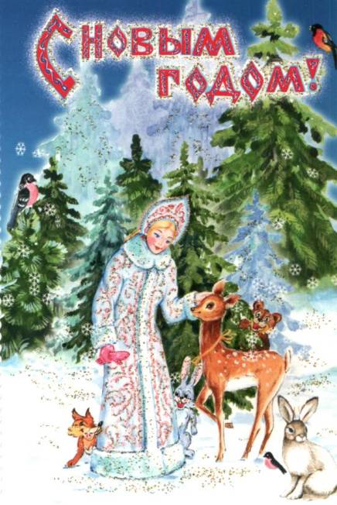
Декабрь, 2011 г.
Мир детства
Содержание:
Лента новостей 2
Открытые интегрированные занятия в учреждении 2
День конституции РФ 3
Методическая работа педагогов и воспитателей 4
Расписание новогодних утренников 5
Как зовут Деда Мороза в разных странах 7
Пусть Новый год Вас осенит… 7
Конкурс новогодних ёлок 8
Помоги снеговику 9
Говорят дети 10
С нами не соскучишься 10
Наши новости
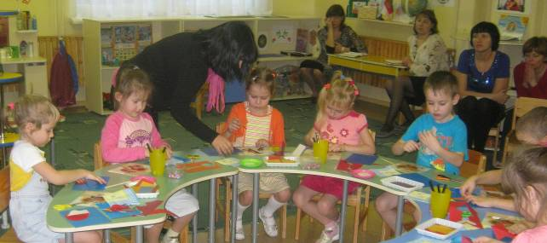
Открытые интегрированные занятия в учреждении
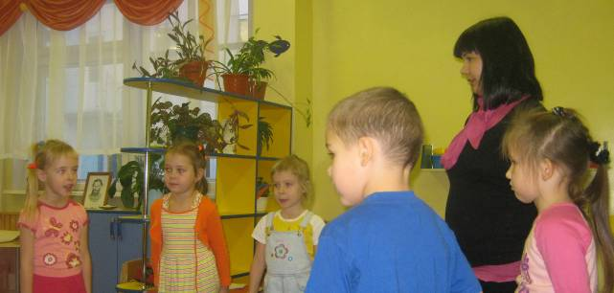
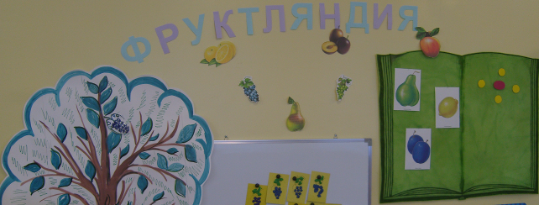
В ноябре 2011, в нашем учреждение проходили открытые занятия в группах. Воспитатели показали занятия с детьми в игровой форме. На занятиях использовалась различная наглядность: игрушки, пластилин, цветная бумага, природный материал и многое другое.
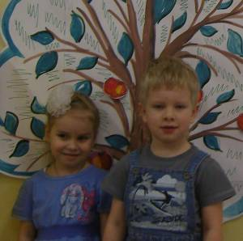
На этих занятиях присутствовали: Соколова Г.П. – заведующая детским садом, Кибальник Е.В. – старший воспитатель и воспитатели других групп.
Здесь коллеги – воспитатели делятся накопленным опытом, используют самые передовые технологии в воспитании дошкольников.
На таких занятиях дети учатся распознавать цвета, считать, определять форму предмета, логически мыслить, развивают мелкую моторику и многое другое.

День конституции РФ
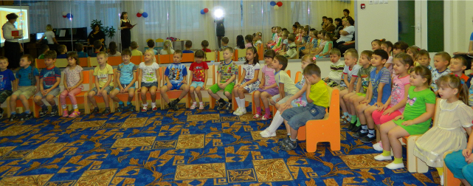
12 декабря 2011 года в учреждении проходило тематическое развлекательное мероприятие для детей старшего дошкольного возраста посвящённое Дню конституции РФ.
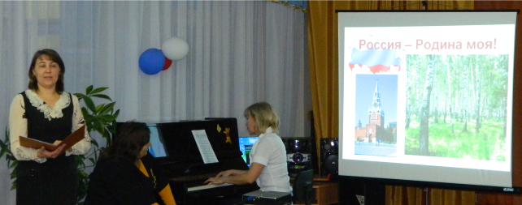
Разработка сценария и подбор материала была возложена на Певневу С.Г. – музыкального руководителя. Ответственными за подготовку восптанников к мероприятию были воспитатели: Пикулина Л.И., Волобуева С.Г.
В развлекательно-игровой форме было рассказана история возникновения праздника и показана в виде слайдов конституция РФ.
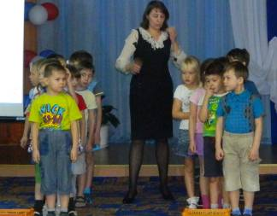
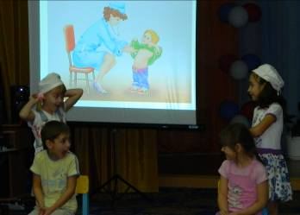
Дети не только внимательно слушали, но активно принимали участие в мероприятии. В конкурсах, где смогли показать свою ловкость, умения и навыки. Воспитанники подготовительной группы могут оказать первую помощь.

Методическая работа педагогов и воспитателей
№ | мероприятия | дата | ответственный
1. | Семинар – практикум «Вопросы здоровьесбережения в воспитательном процессе ДОУ»  - использование здоровьесберегающих технологий в образовательном процессе ДОУ  - стопотерапия как средство укрепления здоровья детей дошкольного возраста  - звукотерапия как нетрадиционное средство оздоровления организма детей дошкольного возраста | 13 декабря | Иванова Н.Н. – физ инструктор  Дзалба С.И. – воспитатель  Скурихина Н.Ю. – муз руководитель
2. | Семинар – практикум  - использование дыхательной гимнастики А.Н. Стрельниковой в системе работы по оздоровлению детей дошкольного возраста  - пальчиковые игры как условие развития мелкой моторики рук у детей дошкольного возраста  - массаж и самомассаж активных точек пальцев рук в логопедической практике | 20 декабря | Рехлова Г.К. – воспитатель  Вишнивецкая О.В. – вопитатель  Волобуева Е.А. – воспитатель
3. | Семинар практикум  - использование психогимнастики в ДОУ  - релаксационные упражнения как средство по укреплению и поддержанию психического здоровья детей дошкольного возраста  - музыкатерапия как средство по укреплению и поддержанию психического здоровья детей дошкольного возраста  - ритмопластика как средство оздоровления детей дошкольного возраста | 27 декабря | Щербакова В.С. – педагог – психолог  Мельникова Т.Р. – воспитатель  Певнева С.Г. – муз руководитель  Агаева Э.А. - хореограф
4. | Праздники и развлечения:  Праздник – соревнование по ПДД  Развлечение «День конституции» | Декабрь  12 декабря | Инструктор по физкультуре  Певнева С.Г. – муз руководитель
5. | Экскурсии:  Экскурсия к зданию администрации | До 12 декабря | Воспитатели
6. | Выставки – конкурсы:  «Зимняя карусель» - дизайн конкурс новогодних украшений в групповых помещениях | До 20 декабря | Воспитатели

Расписание новогодних утренников
 | 21.12  Среда | 22.12  Четверг | 27.12  Вторник | 28.12  Среда | 29.12  Четверг
«Мишутки» |  |  |  | 09.00  09.50
«Гномики» |  |  |  | 11.00  12.00
«Солнышко» |  |  | 16.00  17.00
«Золотой ключик» |  |  |  |  | 16.00  17.00
«Умка» |  |  |  | 10.00  10.50
«Почемучка» |  |  | 09.40  10.10
«Колокольчик» | 09.00  09.20
«Сказка» |  |  | 10.30  11.00
«Колобок» |  | 10.30  11.00
«Чебурашка» |  | 09.40  10.10
«Буратино» |  | 09.00  09.20
«Ивушка» | 10.30  11.00
«Теремок» | 09.40  10.10
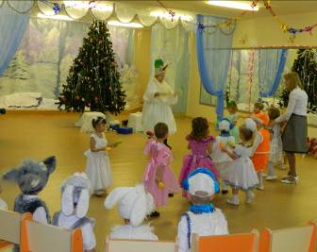
Музыкальные руководители: Певнева С.Г. и Скурихина Н.Ю.
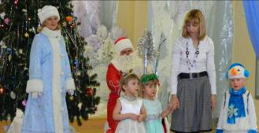
Хореограф: Агаева Э.А.
Более подробная информация будет помещена в приложении к журналу.
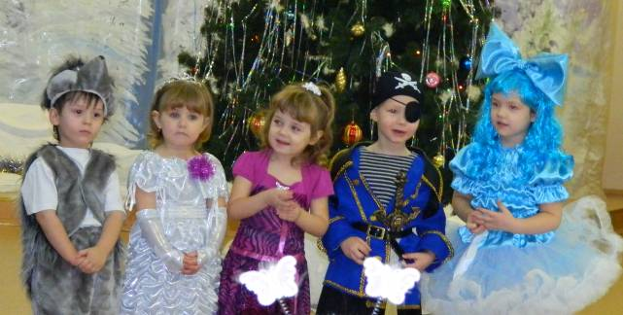
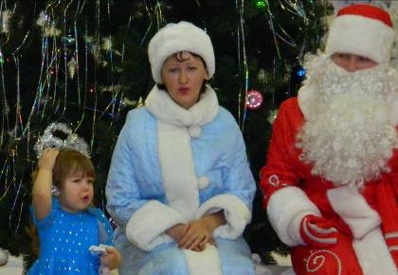
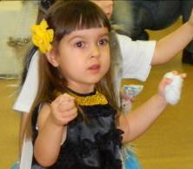
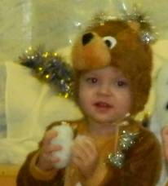
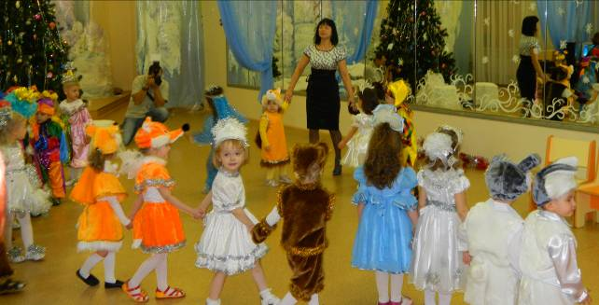
Как зовут Деда Мороза в разных странах?

На новогодних праздниках Дед Мороз появился в конце XIX века. Он приходит поздравить с наступающим Новым годом и Рождеством и, как правило, приносит подарки. Но зовут этого старца по-разному: Санта-Клаус, Пэр-Ноэль, Юлниссаар, Йыулувана или даже Кербобо...
В США, Канаде, Великобритании и странах Западной Европы его зовут Санта-Клаус. Он одет в красную курточку, отороченную белым мехом и в красные шаровары. На голове - красный колпак.
В Финляндии новогоднего деда зовут Йоулупуки. Он носит высокую конусообразную шапку, длинные волосы и красную одежду. Его окружают гномы в островерхих шапочках и накидках, отороченных белым мехом.
А в Эстонии Деда Мороза зовут Йыулувана и он похож на своего финского родственника.
В Швеции два Деда Мороза: сутулый дед с шишковатым носом — Юлтомтен и карлик Юлниссаар. И тот, и другой под Новый год ходят по домам и оставляют подарки на подоконниках.
Во Франции тоже два Деда Мороза. Одного зовут Пэр-Ноэль, что означает «Отец Рождество». Он добрый и приносит детям в корзине подарки. Второго зовут Шаланд (Chalande). Этот бородатый старик носит меховую шапку и теплый дорожный плащ. В его корзине спрятаны розги для непослушных и ленивых детей.
В Италии к детям приходит старушка Бефана. В новогоднюю ночь она прилетает в дома через дымоход и приносит хорошим детям подарки, а непослушным достается только зола.
В Стране Басков Деда Мороза зовут Олентцеро. Он одет в национальную домотканную одежду и носит с собой фляжку хорошего испанского вина.
На Руси знаменитый дедушка, Дед Мороз, Мороз Красный нос, Мороз-воевода, - это Святитель Николай, Николай Чудотворец. Его одеждой уже издавна является длинная красная с белым шуба. У Деда Мороза длинная белая борода, в руках - посох. Приходит он в гости не только с подарками, но и со своей внучкой Снегурочкой.
В Румынии "снежного дедушку" зовут Мош Джерилэ. Он очень похож на нашего Деда Мороза
В Монголии Дед Мороз похож на пастуха. Он одет в мохнатую шубу и большую лисью шапку. На боку у него табакерка, кремень и огниво, а в руках - длинный кнут.
В Узбекистане его зовут Кербобо. Он одет в полосатый халат и красную тюбетейку. В кишлаки Кербобо въезжает на ослике, навьюченном мешками с новогодними подарками.
В мусульманские страны в начале мая приходит с подарками свой старичок по имени Хызыр Ильяс. Носит он красный колпак, обвитый зеленым шарфом и зеленый халат, на котором вышиты цветы

Пусть Новый год Вас осенит,
Подарит Вам успех,
И в Вашем доме пусть звучит
Веселый детский смех.
Пусть рядом будет верный друг
И в праздник, и в ненастье.
И пусть в Ваш дом, как снежный ком,
Всегда приходит счастье!

Конкурс новогодних ёлок…
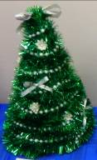
С15 по 21 декабря в учреждении проходит конкурс поделок на новогоднюю тему «Зимняя карусель», а именно конкурс новогодних ёлок. Вне конкурса были представлены другие поделки: символ года – дракончик, деды Морозы, веточки в снегу и в буквах.
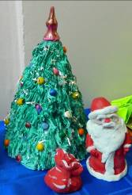
Да фантазии и оригинальности нашим родителям не занимать. Здесь представлены поделки из фасоли и макарон, из бантиков и пряжи, из салфеток и так далее.
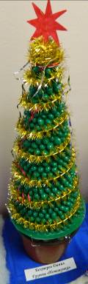
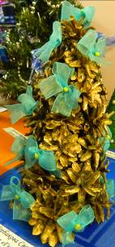
В выставке приняли участие все группы детского сада. От каждой группы были представлены оригинальные поделки. Сколько было удивления и изумления, когда буквально засчитенные минуты вырос лес новогодних ёлочек-красавиц. А какие необычные материалы были использованы родителями и детьми в создании своих шедевров это и фасоль, салфетки, нитки, пластиковые бутылки, мишура и многое другое. Фойе детского сада просто преобразилось, казалось будто - бы пришёл настоящий Дед Мороз и подарил зимнюю сказку. Воспитанники и родители с огормным интересом рассматривали новогодних красавиц и делились впечатлениями от увиденного.
Огромное спасибо всем родителям и детям, которые устроили настоящий карнавал ёлочек в нашем детском саду.
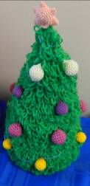
Очень трудно выбрать лучшее, они все по своему прекрасны и оригинальны. Поэтому комиссия в составе: Шиманской Н.В. – педагога дополнительного образования, Ивановой Н.Н. – инструктор по физической культуре и Скурихиной Н.Ю. – музыкального руководителя, постарается быть предельно внимательной и объективной.
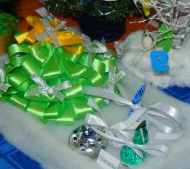
Первым результатом явилось то, сколько поделок было представлено на конкурс. 11 групп представили свои работы. Больше всех работ представила группа «Умка» - 12. 11 работ у группы «Золотой ключик», 8 – у группы «Чебурашка», по 7 – у групп «Колокольчик» и «Почемучка», 6 – у группы «Солнышко», 4 – у группы «Гномики», 3 – у группы «Буратино», по 2 – у групп «Мишутка» и «Колобок», 1 – у группы «Теремок».
Более подробная информация будет помещена в приложении к журналу.
С наступающим Новым годом друзья!


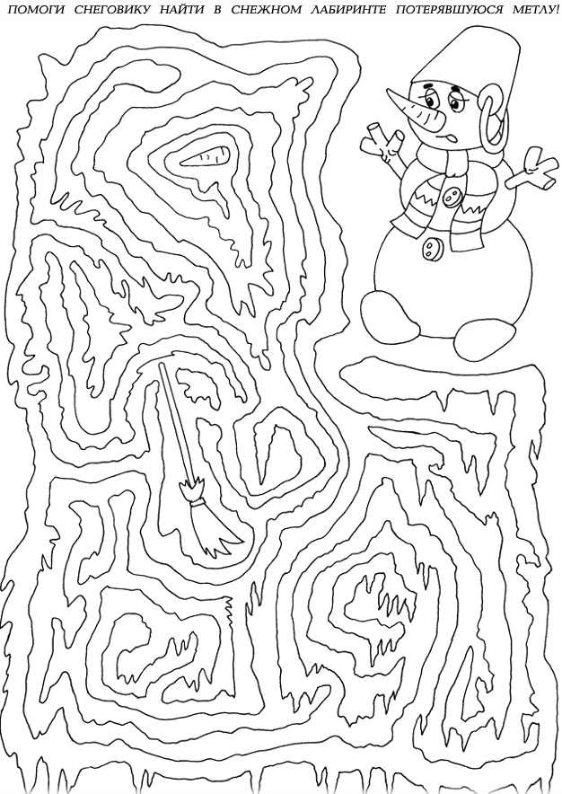

Говорят дети

Катринке 3 года. Родители объясняют, что бабушка - не старая, а пожилая.
Ребенок интересуется:
- А вы какие?
- Мы еще молодые, - отвечает папа.
Девочка задумалась:
- А я какая? Ну не пожилая же! Наверное, все-таки, молодая...

Катринке 5 лет. В детском саду активно обсуждаются фильмы "Властелин колец" и "Хроники Нарнии", которые родители впечатлительному ребенку не показывали. Дома Катрина спрашивает:
- Мама, а "Пластилин колец" и " Кролики Нарнии" - детские фильмы или взрослые?
Радюшке 2 года 8 месяцев. Мама только что всем раздала по конфете.
Радя подходит, просит еще одну. Мама не соглашается.
Сын объясняет, что его конфета упала. Мама:
- Куда упала?
Радий: "В ротик".
Егорке 2 года 8 месяцев. Просит сок, мама не разрешает:
- Он холодный! Выпей лучше теплый морс.
Сын настаивает. Мама:
- Хорошо, но только чуть-чуть!
Егорка соглашается:
- Хорошо, но много раз!

Антон – 3 года.
Пришел Антошка с улицы и раздевается наперегонки:
- Я тебя перегнал, а ты меня не перегнула!

Ване 2 года 6 месяцев.
Мама:
- Ваня, ты мой самый любимый в мире!
Ваня:
- Мама, я не в мире, я дома.
* * *
Идём из детского сада, навстречу идёт пожилой мужчина.
Ваня:
- Мама, этот дядя старенький. Он давно был новенький, а теперь старенький.

С нами не соскучишься
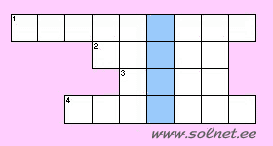
ЗИМНИЙ
По горизонтали 1. Что продается в аптеке и помогает выздоравливать, когда мы болеем?
2. С горы - коняшка, в гору - деревяшка. Что это?
3. Что зимой короче: день или ночь?
4. Какая птица прилетает к нам в гости специально на зиму?
Отгадав кроссворд, в синих клеточках вы прочтете ответ на загадку:
Бел как мел,
С неба прилетел.
Зиму пролежал,
В землю убежал.
СПАСИБО, ЧТО ЧИТАЛИ НАШ ЖУРНАЛ – ГАЗЕТУ. ДО ВСТРЕЧИ!

Учредитель: МБДОУ детский сад комбинированного вида № 29 “У Лукоморья”
Редактор: Шиманская Н.В.
Адрес: г. Саяногорск, Центральный м-он, д. 19 «а»,
тел.: (39042) 6 – 32 – 12
Тираж: по требованию.

